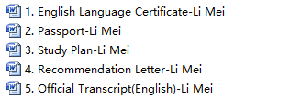
注意：每个文件名末尾要注上你的姓名（姓在前，名在后）。

